【遊遍中國】重慶南川～天坑三橋、烏江畫廊、武陵山大裂谷、輕軌穿樓八日
【航空公司】搭乘【中國國際航空】※航空時間若有調整，以航空公司公告為主。
（以下航班時間&接駁時刻等，僅提供參考，實際請以出發日航班為主）
程別 | 起飛地 | 抵達地 | 航空公司 | 航班編號 | 出發時間 | 抵達時間
第一天 | 桃園TPE | 重慶 CKG | 中國國際航空 | CA410 | 19:20 | 22:30
第八天 | 重慶 CKG | 桃園TPE | 中國國際航空 | CA409 | 15:15 | 18:20
第一天 | 松山TSA | 重慶 CKG | 中國國際航空 | CA470 | 19:35 | 22:55
第八天 | 重慶 CKG | 松山TSA | 中國國際航空 | CA469 | 15:20 | 18:30

行程特色
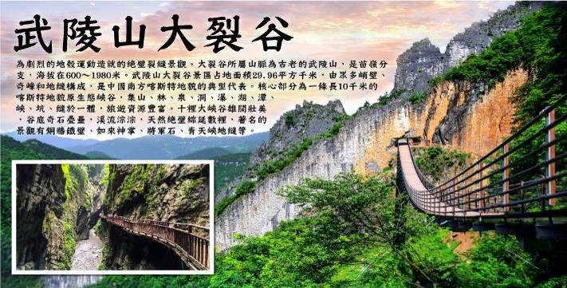
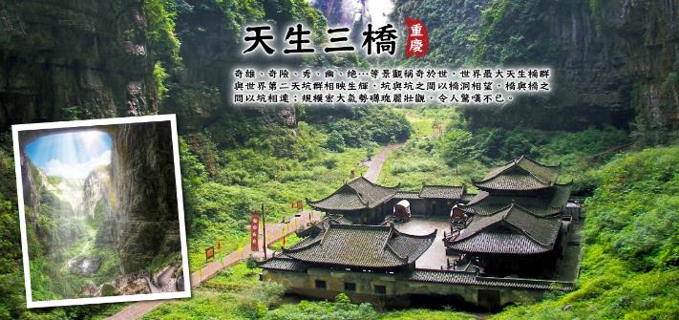
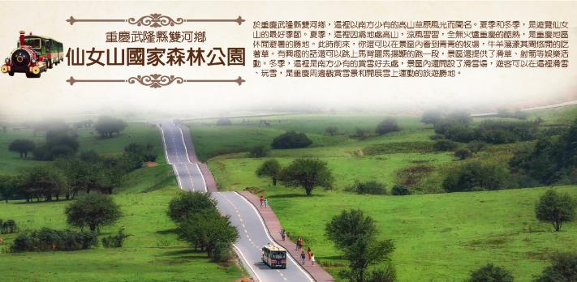
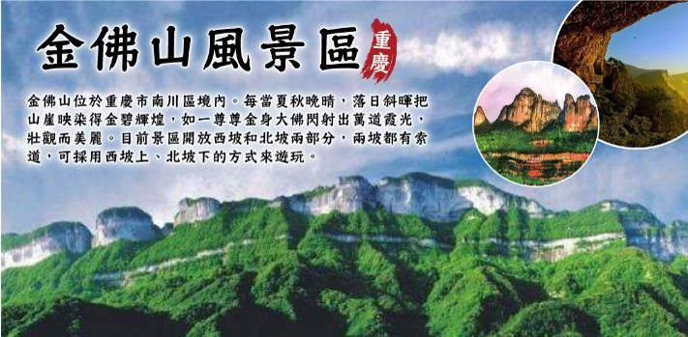
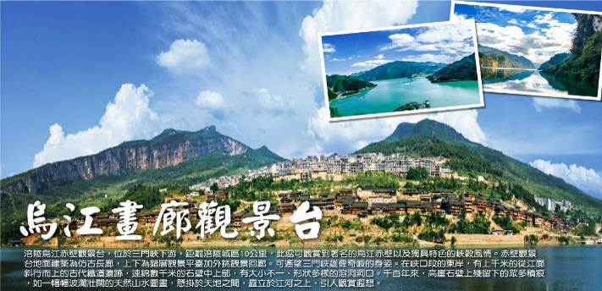
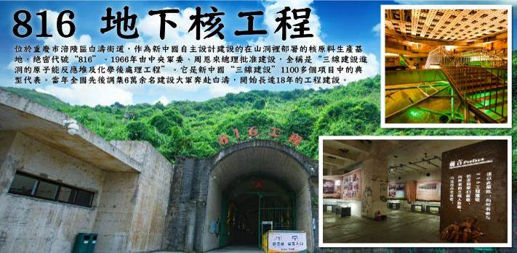
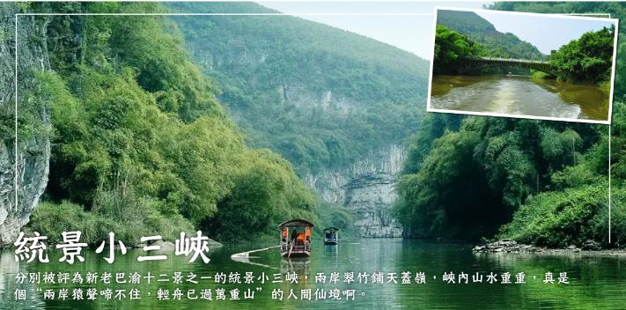
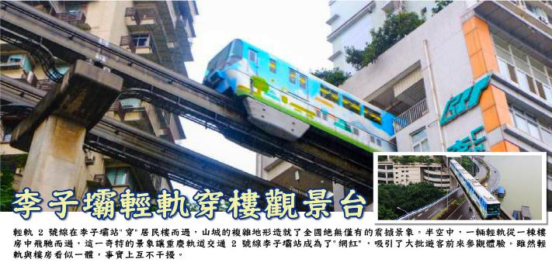
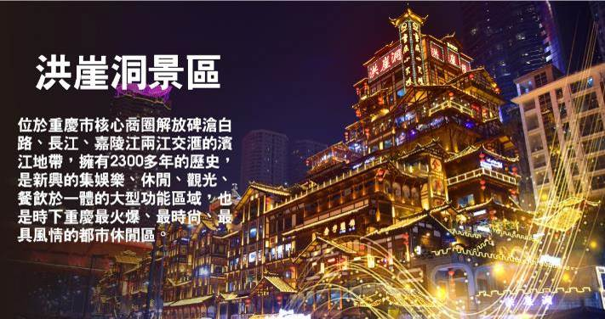
精選飯店
準★★★★★ 重慶【渝北華美達安可酒店】
重慶渝北華美達安可酒店位於渝北區紫荊商業廣場，酒店集時尚、新鋭、商務於一身，毗鄰觀音橋4A級商業步行街。
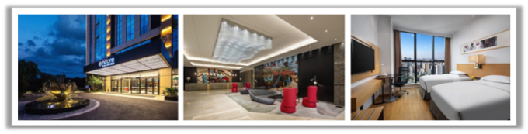
準★★★★★重慶錦怡豪生酒店
重慶錦怡豪生酒店位於楊家坪西郊路，與重慶市動物園咫尺相鄰，步行可至輕軌2號線和公車站，交通便利。周邊市井美食雲集，商業網點林立，逛街購物都有不錯的選擇。
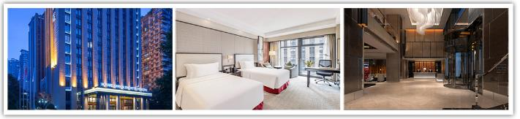
準★★★★★ 武隆【依雲渡假大酒店】
位於仙女山新區核心地段，與新區管委會相依，與仙女山登山步道、高爾夫球場相伴；緊臨天生三礄、龍水峽地縫和仙女山國家森林公園，距武隆縣城僅30分鐘車程；地理位置得天獨厚。
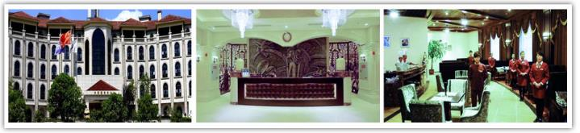
準★★★★★ 南川【恒安戴斯酒店】
恒安戴斯大酒店地處重慶市後花園南川區商務中心，酒店樓高 24 層，擁有各類豪華的客房。寬頻、液晶電視及高品質的床上用品等一應俱全的設施，讓您盡享舒適和便捷。獨特的客房設計讓您在洗去一路風塵的同時， 更能享受到家人間的親密。
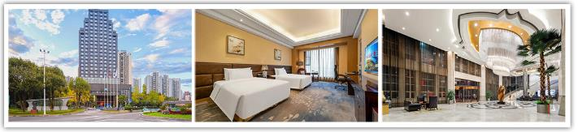
準★★★★ 重慶【統景兩江假日酒店】
重慶統景兩江假日酒店位於統景溫泉景區內，屬於重慶旅投集團旗下統景溫泉自營酒店，酒店地處景區乳峰山下，背椅翠竹千頃、坐擁青山數點。
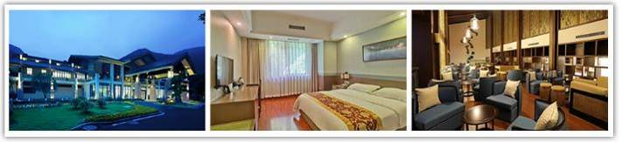
銷售特色
★貼心贈送每日一瓶礦泉水
★推薦自費：全身按摩2小時NT1200/人~~自費無壓力，推薦專案，絕對不強制！~~
購物站
全程NO SHOPPING，不進購物站，讓您玩的開心無壓力。為了不讓您枉為此行，當地專業的導遊們會精心與貼心於車上準備當地特殊的點心與零食，您可自由選擇購買。

每日詳細行程
第一天 桃園機場 / 松山機場重慶機場
今日集合於國際機場搭乘豪華客機飛往中國四大直轄市之一【重慶】。
【重慶市】位於四川盆地東部，地處丘陵地帶，多山多霧，故有「山城」、「霧都」的別稱。重慶市人口約三千多萬人，為中國西南區第一大都市，是一座有著歷史文化的名城，是中國西南水、陸交通樞紐，工商業重鎮，亦是一座充滿現代感的新型城市。然而最具特色的，還要數山城的夜色。憑高眺遠，萬家燈火起伏錯落，銀霞明滅，與兩江粼粼的波光、滿天閃爍的星斗交相輝映，其景奇麗醉人。
※行程內容順序僅參考，依當地旅行社做最後確定，本公司保留調整之權利，以團體出發前說明資料為準。
早餐：敬請自理 午餐：自理 晚餐：機上簡餐
住宿：準★★★★★重慶渝北華美達安可酒店 或 重慶錦怡豪生酒店 或同級
第二天 重慶（約1.5H）【世界自然遺產~金佛山景區（含纜車上下+環保車）、金龜朝陽、絕壁棧道、天星小鎮】
【金佛山（含山下纜車+換乘車）】金佛山又名金山，古稱九遞山，世界自然遺產、國家 5A 級旅遊景區、國家重點風景名勝區、國家森林公園、國家自然保護區、國家自然遺產、中國最具影響力旅遊景區、中國最具價值文化（遺產）旅遊目的地、全國文明旅遊景區、全國科普教育基地，與“峨眉山、青城山、縉雲山”榮列巴蜀四大名山。在夏秋晚晴的時候，落日斜暉把層層山崖映染得金壁輝煌，如一尊尊金身大佛閃射出萬道霞光，異常壯觀而美麗，「金佛山」也因此而得名。
【金佛山景區】是重慶市最早且唯一擁有世界自然遺產、國家 5A 級旅遊景區、國家級風景名勝區、國家森林公園、國家級自然保護區、國家自然遺產、全國科普教育基地“七頂國家級桂冠”，以其生物多樣性特點和獨特的喀斯特地貌特徵被列入世界自然遺產名單。2014 年 6 月 23 日，金佛山風景區成功入選世界自然遺產名錄；景區位於神秘的北緯 30°附近，重慶市南川區境內，大婁山脈北部，面積 1300 平方千米，景區面積 441 平方千米，最高峰海拔2238 米，“金佛何崔嵬，飄渺雲霞間”是對金佛山最美好的寫照，每當夏秋晚晴，落日斜暉把層層山崖映染得金碧輝煌，如一尊金身大佛交射出萬道霞光，異常壯觀而美麗，“金佛山”因此而得名；同時也是國家級自然遺產。被譽為“東方的阿爾卑斯山”。
【金龜朝陽】位於金佛山絕壁西面的山緣，海拔 1800～2100 米，為西坡絕壁與山上緩坡構成的奇妙景觀。緩坡為大小兩山，大者似橢圓龜背；小坡狹長像龜的頭部前伸，絕壁形成龜體的邊緣，體形碩大，高約 300 米，長約 500 米，斜日反照，形似金龜。
每當太陽快要落山的時候，陽光照耀在這片連綿不絕的懸崖上，就會綻放出一道金光，而太陽也會隨之出現，栩栩如生，就像是名字一般。同時這裡也是觀賞金佛山最好的視覺觀景地點，整個金佛山景區的美景都被盡收眼底。
【絕壁棧道】也是金佛景區中的一大景點，同時這裡是整個景區最雄奇的景觀之一。整個懸崖峭壁棧道長達 3.5公里，其中 1.5公里幾乎是在垂直的90度崖壁上建成，離地面40－50 米，行走時如淩空微步，步步驚心。這一段一般被稱為絕壁棧道。它如一線串珠連起了金龜朝陽、箭竹海、靈官洞、生態石林等景點。無論是從棧道上俯瞰金佛山，還是拍下取景照片，都非常需要勇氣。
【天星小鎮】位於金佛山西坡天星溝兩側，沿金佛山景區道路東西延伸約 2.2 公里, 包括天星濱水風情商業街、五星級酒店及高端度假別墅區、山地生態主題度假區。
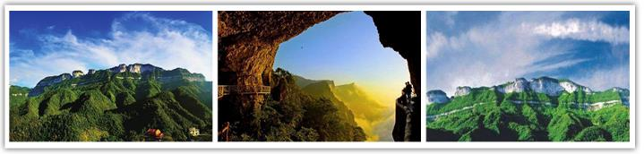
早餐：酒店早餐 午餐：方竹筍風味 RMB50 晚餐：中式合菜 RMB80
住宿：準★★★★★南川恆安戴斯酒店 或同級
第三天 南川（約1.5H）仙女山森林公園（含小火車）天坑三橋（含環保車+電梯+出口電瓶車）武隆
【仙女山+小火車】位於重慶市武隆區烏江北岸，屬武陵山系， 因其山有一峰酷似翩躚起舞的仙女而得名，占地面積100 平方公里， 海拔 1650—2033 米，年平均氣溫低於 11.2℃，公園擁有草場、森林、濕地、湖泊等旅遊資源，是重慶周邊最大的高山草原。氣候宜人， 風光獨好。是絕妙的踏青、消夏、品秋、賞雪之休閒度假勝地，素有“南國牧原”、“山城夏宮”、“東方瑞士”和“落在凡間的伊甸園” 之美譽。林海、奇峰、草場、雪原為仙女山“四絕”。山上星級飯店、 別墅群、蒙古包等住宿設施齊全。設有騎馬、滑雪、滑草、賽車、彩彈射擊、悠波球、滑翔傘、篝火、燒烤等 20 餘個遊樂項目，深受旅遊者喜愛，其風光獨特、功能配套與國際一流景區媲美，身臨其間成為您心靈安頓的停泊之處。
【天坑三橋+電瓶車】是世界上最大的天生橋群，以天龍橋、青龍橋、黑龍橋天生三座規模龐大， 氣熱磅礡的石拱橋稱奇於世，三橋平均高 200 米以上，橋面寬約 100 米，在距離僅 1.2 公里的範圍內就有如此龐大的三座天生橋實屬國內罕見。景區林森木秀、峰青嶺翠、懸崖萬丈、壁立千仞、綠草成茵，修竹搖曳、飛泉流水，一派雄奇、蒼勁、神秘、靜幽的原始自然風貌，以山、水、瀑、峽、橋共同構成一幅完美的自然山水畫卷使人留連忘返。大自然的鬼斧神工造就了這 3 座天生的石拱橋，使其具有雄、奇、險、秀、幽、絕等眾多特點，雖歷經千萬年的風風雨雨，至今卻依然如故。清晨時分， 霧氣彌漫，高大的三橋猶如連通天界神宮之間的禦橋，更顯縹緲、震撼。美不勝收的絕佳天然景觀是大自然的神奇造化而賜給人類的瑰寶，他毫無懸念的被 13 屆世界遺產大會全票通過足以證明那獨特魅力所在。張藝謀在此拍攝「滿城盡帶黃金甲」而名揚天下。
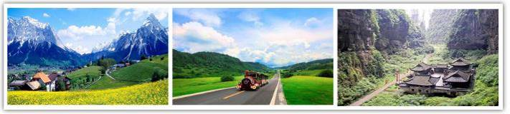
早餐：酒店早餐 午餐：三葉土雞 RMB50 晚餐：徐雅私房菜 RMB80
住宿：準★★★★★武隆依雲渡假酒店 或同級
第四天 武隆（約1H）【烏江畫廊觀景台、歸原小鎮】（約1H）涪陵【816地下核工程（含電瓶車）】
【烏江畫廊】是重慶市市級風景名勝區，位於酉陽土家族苗族自治縣西陲，為重慶市與貴州省的界河。距貴州沿河縣城 9 公里，距酉陽縣城 57 公里。是一處集自然山水、歷史古鎮、民俗風情於一體的高品位的風景名勝區。千里烏江最精華的“烏江百里畫廊”。烏江發源於貴州省威甯縣，自沿河進入酉陽萬木、龔灘，至涪陵匯入長江，全長 1070 公里，烏江酉陽段約 60 公里，是千里烏江最精華的地段，山似斧劈、水如碧玉、虯枝盤旋、水鳥嬉翔。
【歸原小鎮】仙女山歸原小鎮位於重慶市武隆區南部，西鄰烏江畫廊，地處仙女山國家旅遊度假區，是仙女山-白馬山的天涯鵲橋，老茶館、冉氏祠堂等人文遺存為一體，構成了喀斯特從自然到人文的立體圖樣，交織成了一幅田園美好生活的心靈畫卷。
【816地下核工程】位於重慶市涪陵區白濤街道，緊鄰烏江背靠武陵山。1966年由中央軍委、周恩來總理批准建設，該工程打山洞用時8年，安裝設備用時9年，總投資7.46億元人民幣。先後投入 6 萬多人參與建設， 816 工程遺址軸向疊加全長 20 余千米，完全隱藏在山體內部，洞內冬暖夏涼，四季恒溫。總建築面積 10.4 萬平方米，主洞室高達 79.6 米，拱頂跨高 31.2 米，洞內有大型洞室 18 個，道路、導洞、支洞、隧道及豎井 130 多條，建築佈局宛如迷宮，洞中有洞，洞中有樓，樓中有洞。
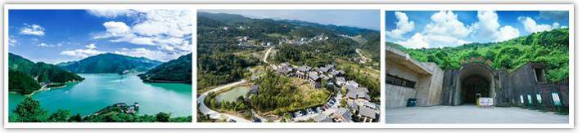
早餐：酒店早餐 午餐：農家風味 RMB50 晚餐：酒店合菜 RMB80
住宿：準★★★★涪陵漫濤酒店 或 巴都酒店 或同級
第五天 涪陵【武陵山大裂谷（含環保車+電瓶車+上行纜車）】統景【長壽古鎮、晚上可於統景溫泉自由泡湯（請自備泳衣）】
【武陵山大裂谷】位於重慶市涪陵區城東南約 40 千米的武陵鄉境內，武陵山系西北尾端， 烏江下游東岸。為劇烈的地谷運動造就的絕壁裂縫景觀。大裂谷所屬山脈為古老的武陵山，是苗嶺分支，海拔在 600～1980 米。武陵山大裂谷景區占地面積 29.96 平方千米，由眾多峭壁、奇峰和地縫構成，是中國南方喀斯特地貌的典型代表。核心部分為一條長 10 千米的喀斯特地貌原生態峽谷，集山、林、泉、洞、瀑、湖、潭、峽、坑、縫於一體，旅遊資源豐富。十裡大峽穀雄闊壯美，谷底奇石疊壘，溪流淙淙，天然絕壁綿延數 裡，著名的景觀有銅牆鐵壁、如來神掌、將軍石、青天峽地縫等。
【長壽古鎮】位於重慶市長壽區，鎮內有人文大街、萬壽廣場、魁星雙塔、萬壽公園等許多仿古建 築，這裡可以感受到濃郁的巴渝文化和中國壽文化。在古鎮內可以體驗一下小鎮的慢生活，走走逛逛，看看小橋流水、嬉戲的魚兒，或是和幾個好友喝喝茶，聊聊天，暢談人生，很是悠閒自在。古鎮的米粉和肥腸飯味道不錯，感興趣的遊客可以嘗嘗。
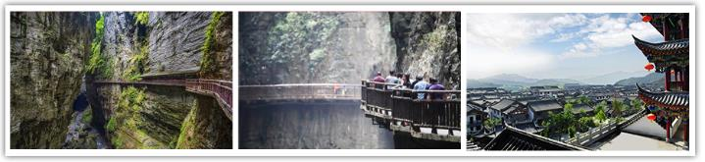
早餐：酒店早餐 午餐：武陵山珍 RMB50 晚餐：酒店合菜 RMB80
住宿：★★★★統景兩江假日酒店主樓 或同級
第六天 統景【統景小三峽（含遊船）】重慶【二廠文創園、李子垻輕軌穿樓觀景台、網紅打卡地~洪崖洞古建築群夜景、解放碑步行街】
【統景小三峽】統景有溫塘、桶井、老鷹三個峽谷，素有小山峽之美稱，因其“桶井峽猿”而得名，被評為“巴渝十二景”之一。在方圓 11 平方公里的景區內容山、水、林、泉、洞、峽、小島、古寨於一體，泉奇洞異，山秀峽幽，有“武陵仙境”之稱。統景峽谷位於長江支流禦臨河的溫塘河段，由溫塘峽、統景峽、老鷹峽3 個峽谷組成。整段峽谷像精緻秀雅的山水盆景，融合青山、綠水、森林、溫泉、峽谷、瀑布、天池、小島、古寨等自然景觀和人文景觀，所以被稱為“自然博物館”，2008 年，“統景溫塘”景色被評為“巴渝新十二景”之一。
【二廠文創園】位於重慶市渝中區鵝嶺，這裡是渝中半島的至高點，可以俯瞰重慶風光。抗戰時期這裡是中央印鈔廠，新中國成立後改建為重慶印製二廠。現在改建為文創園，改造的老廠房，保留了獨棟舊樓原有的風貌，加入了現代設計的藝術風格，老與新的糅合，獨具魅力，富有歷史滄桑的歲月感，吸引了眾多遊客前來拍照留影。
【李子壩輕軌穿樓觀景台】李子壩輕軌站穿樓被網友稱為神一樣的交通。輕軌亂穿梭，變身過山車。在重慶輕軌 2 號線的李子壩站穿越房屋，每天都會上演輕軌穿樓越壑，空中飛馳而過的神奇一幕。現已經成了網紅景點，每天都有很多人拍輕軌穿過樓房的一瞬間。
【洪崖洞古建築群】位於重慶市核心商圈解放碑滄白路、長江、嘉陵江兩江交匯的濱江地帶，是新興的集娛 樂、休閑、觀光、餐飲於一體的大型功能區域，也是時下重慶最火爆、最時尚、最具風情的都市休閑區。在嘉陵江索道南站的正下方至嘉濱路段，這片極富巴渝文化特色又極為搶眼的建築群落——洪崖洞民俗風貌區。 該風貌區建在百丈懸崖峭壁之上，讓解放碑直達江濱。既雄偉而又新奇，既古典而又現代。按照“世界獨有， 重慶一絕”的理念，風貌區成功復制了“懸崖上的吊腳樓，記憶中的老重慶”。
【解放碑步行街】原名抗戰勝利紀功碑，位於重慶市渝中區，位於民權路、民族路和鄒容路交匯處，它是抗戰勝利和重慶解放的歷史見證。碑體絕大部分呈白色，有些地方是肉色，上端有幾架大鐘，朝著四面八方，每到整點時，便會響起聲音。塔是八角形的，最頂端有幾根天線。1997 年，重慶市、渝中區政府投資 3000 萬元, 以解放碑為中心將解放碑大十字地區（民權路、民族路和鄒容路的共 2.24 萬平方米面積）改造成中國第一條商業步行街--解放碑中心購物廣場。2000 年和 2001 年渝中區相繼投入 1600 萬元，將步行街拓展至八一路中段和民族路。解放碑步行街的面積增至 3.6 萬平方米。
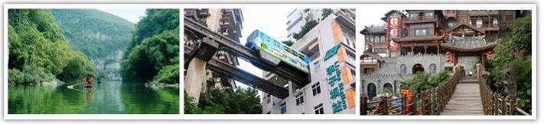
早餐：酒店早餐 午餐：農家小碗菜 RMB50 晚餐：巴渝風味 RMB80
住宿：準★★★★★重慶渝北華美達安可酒店或 重慶錦怡豪生酒店 或同級
第七天 重慶【黃角坪塗鴉藝術街、交通茶館（含茶水一杯）、十八梯民俗風貌區、彈子石老街、銅元局觀景台】
【黃角坪塗鴉藝術街】位於重慶市九龍坡區黃桷坪轄區，起于黃桷坪鐵路醫院，止於 501藝術庫，全長 1.25 公里，總面積約 5 萬平方米，是當今中國乃至世界最大的塗鴉藝術作品群。整個塗鴉工程共有 800 余名工人、學生和藝術家參與制作，花費各色塗料 1.25 萬公斤，消耗各類畫筆、油刷近 3 萬支。前後經過 150 天的精心製作，共塗鴉建築物 37 棟，改造拓寬道路 1.25 公里，下地各類管線約 9000 米，拆危改建建築 2700 平方米，設置雕塑小品 20 座，整個街區面貌發生顯著變化。黃桷坪塗鴉藝術街的建成徹底改變了重慶市黃桷坪破舊的城市面貌，為以四川美術學院為主的文化創意產業發展創造一個良好的環境。
【交通茶館】位於黃桷坪正街，是重慶唯一保持著上世紀七八十年代風格的茶館。 茶館瀕臨破產時，常去茶園采風的川美教授、畫家陳安健出於保護茶園原生態的初心，在與運輸公司商量達成共識後開始資助並承包了茶園，隨即更名為“交通茶館”，最大程度地保留了原風格，留住了老茶客，使得“交通茶館”獨特的市井生態和藝術氛圍得以延續至今。
【十八梯民俗風貌區】位於重慶市渝中區中興路 1 號，南臨解放西路，北臨中興路，坐落于長江江畔。于 2017 年 5 月開工建設，於 2021 年 9 月 30 日建成開放。十八梯傳統風貌區占地面積約 88 畝，建築面積約 16.1 萬平方米，區劃分為 A、B、C、D、E 五個地塊，共設傳統文化體驗區、國潮文創體驗區、國際交流中心、生活方式中心四大功能區域。分為南北風貌景觀帶和東西旅遊拓展帶，兩帶中打造“十八景”，含有“花街鳥語”、“黃葛掛月”自然風貌景觀 2 個，“古井春風”、“較場攬勝”等藝術景觀 7個，“於公揮毫”、大轟炸遺址等歷史展陳 3 個，以及“響水茶香”、“巴渝人家”等特色運營景觀 6 個。2021 年 3 月 31 日，十八梯傳統風貌區入選“城市更新城市街區類優秀案例”。2021 年 6 月，十八梯傳統風貌區榮獲 RICS 中國獎 2021 年度城市更新專案優秀獎。
【彈子石老街】位於重慶市南岸區泰昌路 68 號，於 2018 年 6 月 1 日正式開街。是全國首個以開埠文化為主軸的，百年老街與現代都市景觀結合，並以九級坡地方式立體呈現的集歷史文化、觀光、休閒、娛樂、購物於一體的綜合型景區。 彈子石老街占地面積 12 萬平方米，80 米高差的彈子石老街上按照“一街兩埠四院十景” 的景觀打造。“一街”即彈子石老街，“兩埠”即下江和上埠，“四院”指王家大院、孫家花園、夏家大院、青陽公館，老街往上則是海關石、映月池、青雲橋、花朝門、餘音閣、利川號、塗山窯、愛情牆、一德堂、百歲坊“十景”。 2017 年 9 月，彈子石老街被評定為國家 AAAA 級旅遊景區。
【銅元局觀景台】位於南岸區蘇家壩立交南側上方，菜園壩長江大橋的南橋頭。觀景台由大小兩個圓環組成，與地面落差有 50 米高，造型大氣。紅與銀的色彩，與重慶的城市氣質格外匹配。這一環形觀景台又被譽為“城市最美陽臺”，從某些角度看過去，仿佛懸浮於城市上空。站在平臺上，既能看到腳下的重慶“過山車”蘇家壩立交，又能看到遠處的菜園壩長江大橋以及渝中半島的風光。在這裡可以俯瞰 270 度無敵江景，魔幻山城最具標誌性的風光，在這裡輕鬆盡收眼度。
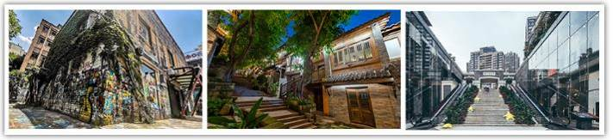
早餐：酒店早餐 午餐：小吃風味 RMB60 晚餐：重慶火鍋風味 RMB80
住宿：準★★★★★重慶華美達安可酒店 或重慶錦怡豪生酒店 或同級
第八天 重慶【大禮堂外觀、避崖步道載家巷 漫步懸崖之上、磁器口古鎮】重慶機場桃園機場 / 松山機場
【大禮堂】位於重慶市渝中區人民路173號，於1951年6月破土興建，1954 年 4 月竣工，是一座仿古民族建築群，是重慶十大文化符號，是中國傳統宮殿建築風格與西方建築的大跨度結構巧妙結合的傑作，也是重慶的標誌建築物之一。
【戴家巷】屬於典型的山城老社區，在這裡，可以看到新舊交替，現代化與傳統的融合，令人驚訝的同時，也讓人驚喜。戴家巷距離解放碑非常近，確切一點來說，更靠近臨江門，先找到重慶國泰藝術中心，戴家巷就在其身後。
身處在戴家巷裡面的時候，看到的是老街道、老房子，可探出頭往外看，一側是摩天大樓和現代化的街道，一側是乘風破浪的船隻，川流不息的嘉陵江，還有隱約可見江對岸的風光。
【磁器口古鎮】位於重慶市沙坪壩區嘉陵江畔，始建于宋代，擁有“一江兩溪三山四街”的獨特地貌，形成天然良港，是嘉陵江邊重要的水陸碼頭。那經千年不變的濃鬱純樸的古風，令其成為重慶江州古城的縮影和象徵。磁器口古鎮蘊含豐富的巴渝文化、宗教文化、沙磁文化、紅岩文化和民間文化，各具特色。一條石板路，千年磁器口，是重慶古城的縮影和象徵，被讚譽為“小重慶”。磁器口古鎮有榨油、抽絲、制糖、捏面人、川戲等傳統表演項目和各種傳統小吃、茶館等，鮮明的民族和地域特色，顯示出旺盛的生命力和強大的吸引力，每天來自海內外參觀、旅遊的賓客紛至遝來、絡繹不絕。
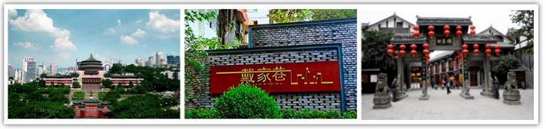
早餐：酒店早餐 午餐：碼頭會 RMB60 晚餐：機上簡餐
住宿：溫暖的家
團費說明
【報價包含】
1.經濟艙團體機票來回。
2.全程餐食、景點、住宿飯店（兩人一室）、車資。
3.保險：300萬旅約責任險及20萬元意外醫療給付。（旅客未滿15歲或70歲以上，依法限制最高新台幣250萬旅行業責任險。）
4.機場稅、燃料稅雜支及代辦費。
【報價不包含】
1.新辦卡式電子臺胞證（費用請洽服務人員）。
2.導遊、領隊和司機之服務費，每人每日新台幣300元（小孩亦同）。請交於領隊，由領隊統籌付給當
地的導遊及司機。
3.個人之消費電話費、洗衣費、飲料費、房間服務費行李超重費及其他個別要求之費用。
4.個人旅行平安保險請自行投保。
5.貼心說明：給小費也是國際禮儀之一喔！足浴按摩小費人民幣10元；行李小費人民幣5-10元；床頭小費人民幣5-10元。
行程規定
- 貼心提醒: 旅客若於旅遊中因法定傳染病原因，所增加之住宿、餐食、交通費用由旅客自行負擔，建議旅客若有疑慮可自行洽詢保險公司購買旅遊平安保險。
- 正確行程內容、順序、班機時間、降落城市以及住宿飯店，請以行前旅遊手冊之行程表或說明會資料為準。
- 行程及餐食將會視情況（如季節、預約狀況、觀光地區休假及住宿飯店地點）調整。
- 如有行程不參加者，視為自動放棄，恕無法退費。
- 為顧及旅客人身安全與相關問題，在旅遊行程期間恕無法接受脫隊要求。
- 如有特殊餐食者，請於出發前至少三天（不含假日）告知承辦人員，以便提早為您安排。
- 國外旅遊因搭乘飛機之飛行航程、行程內容之安排及當地醫療狀況等因素，不同於國內旅遊，敬請旅客斟酌自己及同行親友之身心、健康狀況後，再行報名及付訂。
- 同團報名旅客可能因私人因素於行程出發之7日前取消參團，故本公司網上所載組團狀態、可售團位等即時資訊，並非代表最終參團人數之依據，敬請諒解。
- 旅遊期間，敬請旅客隨時注意自身安全並妥善保管財物，以免發生意外或個人財物損失等事宜。
- 凡舉任何優惠項目均屬限時限量，正確內容、價格及出發日期，以報名當下實際銷售狀況為主，本公司保留活動內容修改、解釋及終止之權利。
大陸線-預訂須知 :
- 1.本行程最低出團人數為15人以上（含），台灣地區將派遣合格領隊隨行服務。
- 2.如有特殊需求者，請務必於報名時主動告知業務人員，讓我們為您提供專業的建議及安排。最遲請在出發前7個工作日內臨時提出需求。
- 凡年滿70歲以上或行動不便之貴賓，需有家人或友人同行，方始接受報名，不便之處，尚祈鑑諒。
- 嬰幼兒同行：可能無法妥適兼顧，所以煩請貴賓於報名時，多方考量帶嬰幼兒同行可能產生的不便，以避免造成您的不悅與困擾。
- 未滿18歲：未與透過法定代理人一同報名參加旅遊行程者：須將旅遊定型化契約書，提供給法定代理人簽名，報名始為有效。
- 懷孕旅客：需主動告知懷孕週數及胎數，並隨身攜帶醫師開立註明預產期診斷證明文件，懷孕27週以上（各家航空公司規定週數略有不同，請依照參加的行程所搭乘航空公司之規定）
- 於3個工作天完成申請，備妥「適航申請書」、「診斷書」。航空公司不接受懷孕36週以上單胞胎及懷孕32週以上多胞胎孕婦搭機（各航空公司規定略有不同）。若因旅客隱瞞自身孕期或身心狀況，導致航空公司航程受影響因而產生之成本，航空公司將保留法律追訴權。
- 役男：須向相關主管機關申請出境許可。（役男是指年滿十九歲當年一月一日起至屆滿三十六歲之年十二月三十一日止，尚未履行兵役義務之役齡男子。）
- 現役軍人應向服役（勤）單位申請出境核准後，始得出國。
- 旅客若具國家安全之人員身分，自行先經服務機關核准，始得出國。
- 雙重國籍：務必攜帶符合出入境本國籍及前往國家之規定的護照。
- 外籍人士：本行程僅適用於本國人（中華民國護照者）參團有效；非本國國籍之旅客及台商及大陸人士，價格需另計。相關售價請洽詢客服人員，造成不便，敬請見諒!!
- 特殊餐食：報名付訂金時請一併告之特殊餐食 例如:全程素食或不吃牛肉或其它餐食及分房表
- 單人報名：飯店房型以兩人一室為主。單人報名者，本公司將盡量安排同性別旅客或領隊同房；若指定單人入住，請按房型補足單人房價差，實際價差費用以當團說明公布為準。
- 擬於大陸當地會合外站參團 （Join）之的旅客，請洽服務業務人員另行報價，屆時售報價原則上不含簽證費用、機票（國際段/內陸段）亦不含機場稅及燃油附加費，並依實際報價內容為準。
- 團費包含之所有票券，已分攤各式票種（如老人、孩童優惠）價格，恕不退回價差。
- 中華民國護照用於台灣出入境查驗，出入境中國大陸時請出示有效期限內之台胞卡（證）。
- 中國幅員遼闊，且各地政策不一，遊覽車車型及條件各省均有差異，並非全國統一規格，無法與台灣及其他國家做比較。
- 但為確保各位貴賓保險資料之正確性，及方便出發當日辦理登機手續能較為順暢，建議貴賓將護照正本於團體出發前七個工作日繳交予本公司，以減少各位貴賓於辦理登機時等待過多時間。
- 本公司網上所載組團狀態、可售團位等即時資訊，並非代表最終參團人數之依據，敬請諒解
- 超悠旅行社於行程中，保有自身或使第三方向旅客兜售商品之權利。
- 除本商品頁面另有記載、或雙方另有約定外，旅遊費用相關項目，均以團體方式計價，如遇年長、兒童、不佔床者或特殊身分者，均無相關價差優惠。
機位說明：
- 團體機票經開票後，需團去團回，開票後即無退票價值，故於開票後或當日臨時取消出發者，恕無法辦理退票。脫隊延回者須自行開立個人機票。
- 全程使用團體機票，不適用於出發前預先選位，也無法事先確認座位相關需求（如，靠窗、靠走道..等）。同行者座位可能無法相鄰，敬請參團貴賓了解。
住宿說明：
- 行程飯店所使用之房型除行程特別載明或依旅客特別需求另行安排者外，正常以提供各飯店之標準房型為主。
- 住房安排為二人一室，如需求單人住宿一間房，則須另補價差 （請洽業務確認單人房加價費用）。
- 大陸地區飯店無提供團體自然單間，凡單人報名之旅客在最終分房之結果落單時，須另補收單人房差，敬請知悉。
- 團體房型均以2人一室兩張單人床為主，如需指定大床房或3人一室加床，請於出發前提出，並以酒店實際回覆為準，部分酒店有加價的可能或是無大床及加床的房型，此需求恕無法保證安排。
- 若旅客需指定大床房型時，可能『需加價』與『無法保證』給房，或同團者無法保證入住同一樓層，遇到上述情況，尚請諒解。
- 團體住宿以行程中載明之酒店為優先，如遇旺季滿房或承接大型會議或政府徵收等，導致無法安排，則將改以其他同級酒店替代。
- 中國酒店於季節交替之際常出現無法提供冷（暖）氣之現象，係因各省份地區冷（暖）氣提供時間，需視當局評定實際氣候而定，但此並無明文規定，如遇此情況敬請理解與配合。
- 全球環保意識抬頭，中國大陸部份酒店將不提供一次性用品（牙膏、牙刷、梳子、浴巾、刮鬍刀等物品），建議旅客自行攜帶個人盥洗用具及拖鞋，以免造成生活上的不便。
- 中國境內目前使用220V，一般插座為圓形。台灣是使用110V，因此由台灣攜帶電器用品，在中國境內使用請考慮適用性或攜帶變壓器。
中國大陸地區酒店規則說明：
- 近年來中國地區逐步發展迅速，飯店如雨後春筍般增加，故會有一種【準星級】名詞出現。
- 大陸地區新酒店成立需經試營業一年後才能進行星級評等，但各酒店在建立時會依各星級之規格建造設定，故會有此【準五、四、三】名詞產生。
團體餐食說明：
- 團體桌採10人一桌 （ 八菜一湯 ） 方式，若未達人數，餐色及餐量上會依人數比例遞減及整。
- 中國地區烹飪方法與口味與台灣落差甚大，會提醒各餐廳及帶團導遊交代少油少鹽，若口味仍偏重，再煩請與領隊／導遊協助，以儘量符合台灣團體的餐食口味。
- 中國地區素食烹飪方法與口味與台灣落差甚大，各團體餐廳素食餐皆以簡便的炒青菜2~3道為主，請素食旅客如前往旅遊時，可先備素食罐頭或泡麵等。
行程變更：
- 為維護旅遊品質及貴賓們的權益，在不變更行程內容之前提下，將依正式取得飯店飯店的結果，再綜合當地實際交通等情況，為貴賓們斟酌調整並妥善安排旅遊行程、飯店入住之先後順序或旅遊路線，請以行前說明會或最後確認的行程說明資料為準。
- 因氣候無法預測，故若遇颱風、地震等不可抗力情況，則會以行程安全順利為考量，採緊急行程應變措施，敬請見諒。
行程脫隊：
- 此行程為團體旅遊行程，顧及旅客於出遊期間之人身安全及相關問題，需與團體同進同出。
- 若有中途脫隊者，行程中所載明之餐食、旅遊、住宿、機位等團體旅遊行程相關項目，均除視同個人放棄外，不另退費。小費亦需付足旅遊天數。若因此而無法滿足您的旅遊需求，建議您另行選購套裝自由行商品。
小費說明：
- 領隊、導遊及司機服務小費總計新台幣300元台幣x天數。服務小費是由各位貴賓給予領隊、導遊、司機等人員之肯定與鼓勵，感謝您的嘉許。
- 行李小費：人民幣 5-10元。
- 房間小費：人民幣 5-10元。
- 足浴按摩小費：人民幣 10 -25元。
- 其他服務費，因地區及服務性質不同，可事先徵詢領隊或導遊之意見，再決定付服務費之多寡。
注意事項：
- 大陸餐廳、廁所休息站等處所均、普遍性販皆賣絲綢字畫、雕刻品茶壺、茶葉...等等，藝術 品、或當地土特產，並非特定購物點 （ SHOPPING ） ，敬請知悉理解。
- 鑑於中國大陸運輸安全法規定，搭乘高鐵（動車）所攜帶的隨身或托運行李中，不得含有各式刀具、槍砲、彈藥等危險物品，故請勿攜帶搭乘，否則將面臨罰款、拘留或沒收等行政處罰，如造成任何損失，請自行承擔。
- 禁止事項：不得嫖妓，不得攜帶水果及肉類製品入出境。另為使旅遊更加順暢，盡量避免談論政治話題影響旅遊氣氛。
- 入境大陸之行動電源須在標示10,000 mAh 以下，超過規格之行動電源中國海關會沒收。且行動電源每人限帶2個，僅能放置於隨身行李攜帶，不得置入行李箱托運。
- 行動電源凡未沒標示廠牌或容量者，中國海關會將予沒收。
- 所有大陸內陸之海空陸交通，食宿及遊覽，均由內大陸當地公營旅遊單位協助負責安排且仍有當地政府國家制度上之限制，將會適度的調整及修正。

【護照新辦＆過期重辦所需證件資料】
護照新辦 （從未辦過） 請本人持身分證正本及彩色照片2吋大頭-白底2張 前往戶政事務所做人證識別後將人證識別後的護照申請單跟身分證正本轉交旅行社辦理申辦。
（目前申辦日期約為3-4週、身分證退還日約為7-14天、費用為ＮＴ1800）
護照過期重辦 （護照效期未過需交回註銷） 從新辦理資料:身分證正本.彩色照片2吋大頭-白底2張
（目前申辦日期約為3-4週、身分證退還日約為7-14天、費用為ＮＴ1800）
【台胞證新辦＆過期重辦所需證件資料】
台胞證新辦、過期重辦
（超過６個月有效期之護照正本、身分證正反面影本、彩色照片2吋大頭-白底１張
（目前申辦日期約為10日、費用為ＮＴ1800）

